НАУКОВІ НАПРЯМИ КОНФЕРЕНЦІЇ:

- Екологічна безпека сталого розвитку.
- Раціональне використання природних ресурсів.
- Формування нової моделі економіки на принципах сталого розвитку.
- Стратегічні орієнтири соціальної складової сталого розвитку.

Форма участі: очна і заочна (дистанційна).

Збірник тез буде розміщено на сайті Житомирського державного технологічного університету https://ztu.edu.ua у розділі “Наукова діяльність / Конференції” після проведення конференції.

Мови конференції: українська, російська, англійська.

Для участі в роботі конференції необхідно
до 6 листопада 2018 р. (включно)
надіслати на електронну адресу оргкомітету
staliy.rozvitok.zdtu@gmail.com
тези доповідей обсягом 1 або 2 повні сторінки формату А-4 згідно вимог до оформлення тез

Адреса оргкомітету:
Житомирський державний технологічний університет
10005, м. Житомир, вул. Чуднівська, 103

Міністерство освіти і науки України
Житомирський державний технологічний університет
Науково-методичний центр департаменту освіти Житомирської міської ради
Державна екологічна інспекція у Житомирський області

Національний університет «Львівська Політехніка»
Кременчуцький національний університет ім. М. Остроградського
Рівненський державний гуманітарний університет
Одеський державний екологічний університет

ІНФОРМАЦІЙНЕ ПОВІДОМЛЕННЯ

Запрошуємо викладачів, докторантів, аспірантів та студентів
вищих навчальних закладів взяти участь у роботі
ВСЕУКРАЇНСЬКОЇ НАУКОВО-ПРАКТИЧНОЇ КОНФЕРЕНЦІЇ

СТАЛИЙ РОЗВИТОК КРАЇНИ В РАМКАХ ЄВРОПЕЙСЬКОЇ ІНТЕГРАЦІЇ

яка відбудеться 8 листопада 2018 року.

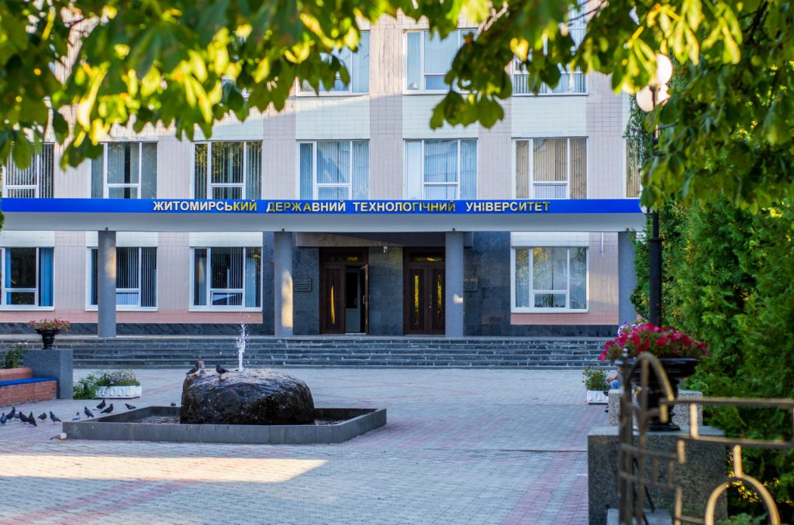
ВИМОГИ ДО ОФОРМЛЕННЯ ТЕЗ

Необхідно подати файл (документ Місrоsоft Wогd) обсягом 1 або 2 повні сторінки (формат – А4, поля – 25 мм з усіх боків, орієнтація книжкова, для оформлення тексту тези використовується шрифт "TimesNewRoman", розмір – 10 пунктів, міжрядковий інтервал – одинарний, без відступів). Назва файлу повинна містити прізвище та ініціали автора (авторів). Наприклад: Тамбов С.Р._Тези.

Змістова частина повинна містити обов’язкові складові:
- Зазначте напрям у лівому верхньому кутку перед відомостями про авторів (розміром шрифту – 9 пунктів).
- Ініціали та прізвища авторів (розмір – 11 пунктів, напівжирним, курсивом, виключка вправо); їх вчений ступінь, посада чи професія, місце роботи і назва навчального закладу повністю (розмір – 11 пунктів, курсивом, виключка вправо). Тут і надалі прізвища авторів вказуються за алфавітом.
- Назва тез – прописними літерами, напівжирним, розмір – 10 пунктів, виключка по центру.
- Текст тез – виключка двостороння, міжрядковий інтервал – одинарний, перший рядок – 6 мм.
- Відомості про авторів – прізвище (прописними літерами), ім'я та по батькові (повністю); наукове звання; посада чи професія, місце роботи (повністю); наукові інтереси (обов'язково); телефон, e-mail.

Рисунки і таблиці: шрифт TimesNewRoman, розмір – 9 пунктів; одинарний міжрядковий інтервал. Рисунок необхідно виконувати у Microsoft Word за допомогою функції “Створити малюнок”. Не виконувати рисунок поверх тексту. Не допускаються рисунки, виконані як растрові зображення або як такі, що не піддаються редагуванню.
Формули розміщувати з виключкою вліво з відступом 20 мм. Нумерація формул – з виключкою вправо. Формули набираються у Microsoft Equation.
Всі буквенні позначення у формулах та рисунках, а також у тексті статті мають бути однакові як за розміром, так і за гарнітурою.
Список літератури, анотація не потрібні.

ТЕЗИ, ОФОРМЛЕНІ БЕЗ ДОТРИМАННЯ НАВЕДЕНИХ ВИЩЕ ВИМОГ, РОЗГЛЯДАТИСЯ НЕ БУДУТЬ.
Зразок оформлення тез:

Напрям: Формування нової моделі економіки на принципах сталого розвитку

Кірейцева Г.В.,
к.е.н., доцент кафедри екології
Житомирського державного технологічного університету, м. Житомир

ВИТРАТИ ЗА ОПЕРАЦІЯМИ З ОХОРОНИ АТМОСФЕРНОГО ПОВІТРЯ: СУТНІСТЬ ТА ІДЕНТИФІКАЦІЯ

Охорона атмосферного повітря для забезпечення стійкого розвитку економіки посідає одне з пріоритетних місць в програмних документах. Встановлено, що забруднення атмосферного повітря містить в собі загрозу не тільки здоров’ю людей, але й завдає великого економічного збитку. Все це зумовлює необхідність пошуку нових економічних інструментів в галузі охорони атмосферного повітря, так як функціонування існуючих не дає повної, достовірної, зіставної інформації про всі аспекти негативного впливу промислових підприємств на атмосферне повітря. Законодавство України містить інформацію рекомендаційного характеру щодо охорони атмосферного повітря. Одним із інструментів для здійснення зазначених рекомендацій є бухгалтерський облік операцій з атмосферним повітрям.

Розміщення тез у збірнику БЕЗКОШТОВНЕ.

З питань участі у конференції
звертайтесь до членів оргкомітету:
Кірейцевої Ганни Вікторівни
тел. 0972514555
Войналович Ірини Миколаївни
тел. 0975092149

